AGENDA09 TECNOLOGIA DA INFORMAÇÃO III
Matheus Luiz Massuda FEJ
1 CAPTURA DE TELA CÓDIGO E EXECUÇÃO
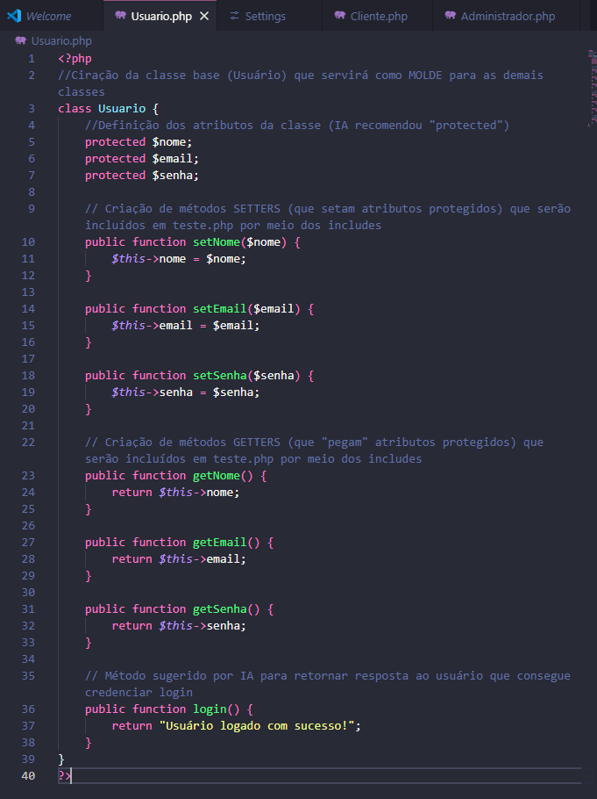
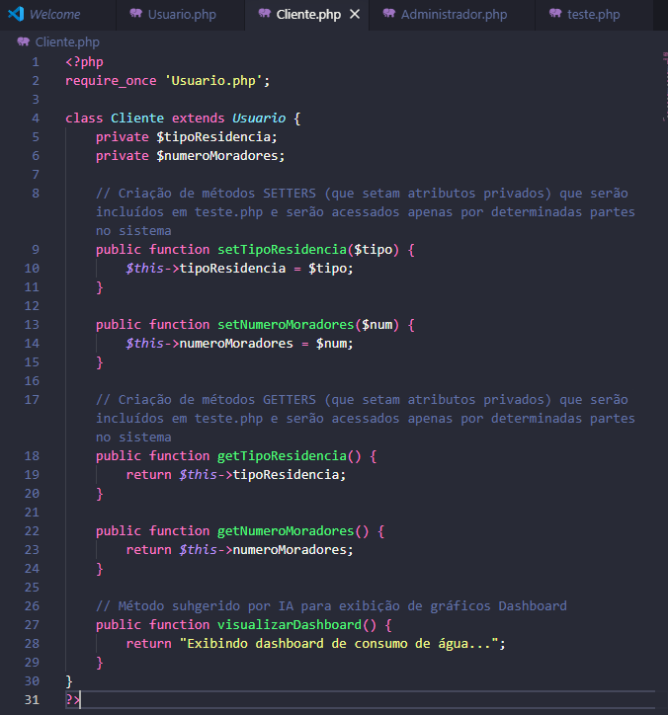

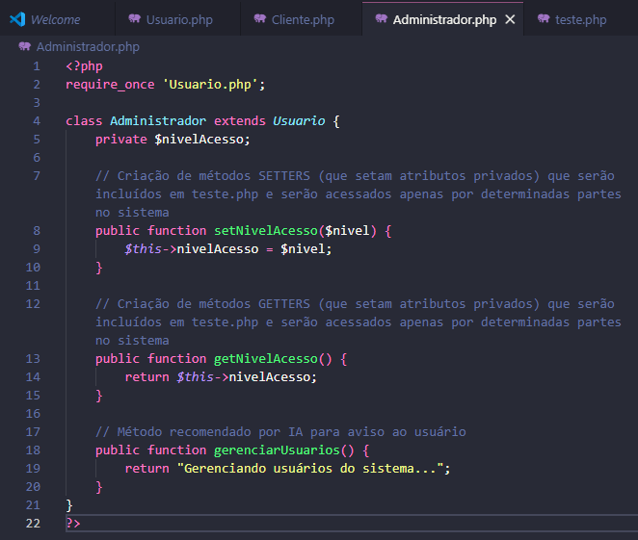

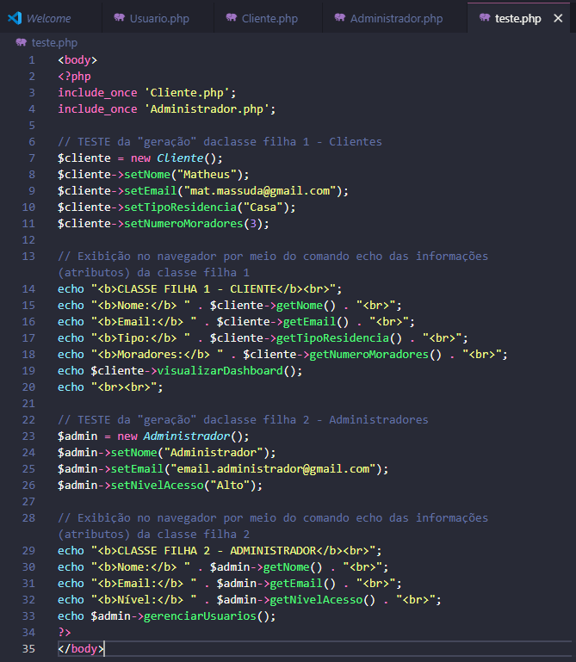
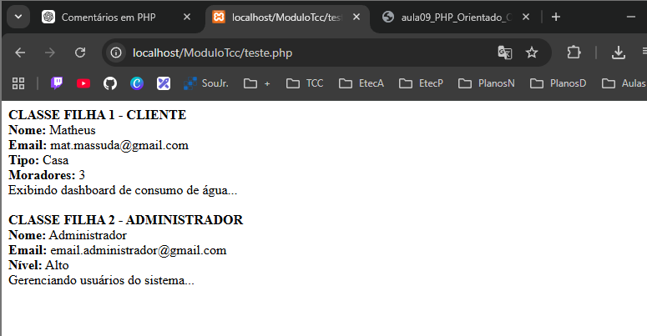

2 INTERAÇÕES DO ALUNO
Link da interação completa: https://chatgpt.com/share/69e397ec-cea8-83e9-93a3-9469e004175a

2.1 Primeira Interação
Fiz os exercícios da agenda09 de DS3, os arquivos de acordo com as explicações e materiais do professor foram:
"Pessoa.php" (criação da classe pessoa):
"<?php
//Nome do arquivo = Nome classe
//Criação classe PHP
class Pessoa {
//criação atributo PRIVADO (precisa de outro método de acesso)
protected $nome;
//Criação atributos PÚBLICOS (acessíveis V parte código)

//Função set/get para pegar nome (privado) e retornar nome público, além disso eu dou um valor ao atributo nome
public function setNome($nome)
{
$this->nome = $nome;
}
public function getNome()
{
return $this->nome;
}
}
?>"
Arquivo: "teste.php" aplicando funcionalidades de visibilidade dos métodos:
"<body>
<?php
//Não é necessário colocar um include para Pessoa, pois já está implicito no chamamento dos outros includes que herdam os atributos da classe pessoa
include_once 'Fisica.php';
include_once 'Juridica.php';

$fisica = new Fisica();
$fisica ->setNome("Zeca");
$fisica->setCpf("111111111");
echo 'Nome: ' . $fisica->getNome() . '<br>';
echo 'CPF: ' . $fisica->getCpf() . '<br>';
echo '<br>';

$juridica = new Juridica();
$juridica->setNome("Industria do Zeca");
$juridica->setCnpj("222222222");
echo 'Nome: ' . $juridica->getNome() . '<br>';
echo 'CNPJ: ' . $juridica->getCnpj() . '<br>';
?>
</body>"
arquivo "Fisica.php":
<?php
require_once 'Pessoa.php';
class Fisica extends Pessoa
{
private $cpf;
public function setCpf($cpf)
{
$this->cpf = $cpf;
}
public function getcpf()
{
return $this->cpf;
}
}
?>
e arquivo "Juridica.php":
<?php
require_once 'Pessoa.php';
class Juridica extends Pessoa
{
private $cnpj;
public function setCnpj($cnpj)
{
$this->cnpj = $cnpj;
}
public function getCnpj()
{
return $this->cnpj;
}
}
?>
-Para atividade preciso que siga a mesma estrutura passada acima, para sugerir a estrutura de um módulo (recorte) em php do meu TCC (sistema de gestão e monitoramento de água residencial) que deverá conter uma classe base e ao menos duas classes filhas, utilizando atributos, métodos, encapsulamento (getters e setters) e herança, conforme os conceitos estudados na disciplina.

-Eu analiso, altero e acrescento elementos

-Você desenvolve cada classe em arquivos separados (ex.: Pessoa.php, Aluno.php, Professor.php), pedindo minha contribuição para nomes de atributos, métodos ou regras de negócio.

- Ao final, revisamos juntos para garantir clareza, organização e funcionamento.

2.2 Segunda Interação

Pensei em fazer apenas das seguintes partes (recortes) Usuarios, clientes e administrador e não leituraManual e leituraAutomatica. deixarei isso para demais, adapte a estrutura com as aclasses: Usuario, cliente e administrador

3 RESPOSTAS DA IA

3.1 Primeira Resposta
Perfeito — agora vamos construir isso com mentalidade de projeto real, não só exercício.
Você já fez um modelo de herança com Pessoa → Fisica/Juridica.
Agora vamos transportar essa lógica para o seu TCC (SGA - Sistema de Gestão de Água).

🎯 PROPOSTA DO MÓDULO (recorte do seu sistema)
Vou sugerir algo coerente com seu diagrama:

📦 Módulo: Monitoramento de Consumo de Água

Classe base:
👉 Leitura (representa uma medição de consumo)

Classes filhas:
👉 LeituraManual
👉 LeituraAutomatica

🧠 POR QUE ESSA MODELAGEM?

🔍 Visão neutra
Você reutiliza comportamento comum (data, consumo) e especializa formas diferentes de coleta.

⚠️ Advogado do diabo
Se você não separar isso agora:
- Vai misturar lógica de sensor com entrada manual
- Código vira um “if gigante” no futuro

🚀 Visão profissional
Isso prepara seu sistema para:
- IoT (sensores reais no futuro)
- Integração com APIs
- Escalabilidade

3.2 Segunda Resposta
Boa decisão — isso está mais alinhado com seu diagrama e cria uma base mais estratégica (gestão de usuários) antes da parte operacional (leituras).
Agora vamos estruturar isso seguindo exatamente o padrão que você já usou (Pessoa → Fisica/Juridica), mas adaptado ao seu TCC.

🎯 📦 MÓDULO: Gestão de Usuários (SGA)

🧩 Estrutura
- Usuario.php → classe base
- Cliente.php → classe filha
- Administrador.php → classe filha
- teste_usuario.php → teste

🧠 Lógica da modelagem

🔍 Visão neutra
Você centraliza dados comuns (nome, email, senha) e especializa comportamentos.

⚠️ Advogado do diabo
Se fizer tudo em uma única classe:
- mistura regras de cliente com admin
- difícil manutenção
- quebra princípio de responsabilidade única

🚀 Visão profissional
Essa estrutura permite:
- controle de acesso (futuro login/autorização)
- expansão (ex: níveis de usuário)
- integração com banco depois

📁 1. Usuario.php (classe base)
<?php
class Usuario
{
protected $nome;
protected $email;
protected $senha;
public function setNome($nome)
{
$this->nome = $nome;
}
public function getNome()
{
return $this->nome;
}
public function setEmail($email)
{
$this->email = $email;
}
public function getEmail()
{
return $this->email;
}
public function setSenha($senha)
{
$this->senha = $senha;
}
public function getSenha()
{
return $this->senha;
}
}
?>

📁 2. Cliente.php
<?php
require_once 'Usuario.php';
class Cliente extends Usuario
{
private $tipoResidencia;
private $numMoradores;
public function setTipoResidencia($tipo)
{
$this->tipoResidencia = $tipo;
}
public function getTipoResidencia()
{
return $this->tipoResidencia;
}
public function setNumMoradores($num)
{
$this->numMoradores = $num;
}
public function getNumMoradores()
{
return $this->numMoradores;
}
}
?>

📁 3. Administrador.php
<?php
require_once 'Usuario.php';
class Administrador extends Usuario
{
private $nivelAcesso;
public function setNivelAcesso($nivel)
{
$this->nivelAcesso = $nivel;
}
public function getNivelAcesso()
{
return $this->nivelAcesso;
}
}
?>

📁 4. teste_usuario.php
<body>
<?php
include_once 'Cliente.php';
include_once 'Administrador.php';
// Cliente
$cliente = new Cliente();
$cliente->setNome("Zeca");
$cliente->setEmail("zeca@email.com");
$cliente->setSenha("123");
$cliente->setTipoResidencia("Casa");
$cliente->setNumMoradores(4);
echo "Cliente:<br>";
echo "Nome: " . $cliente->getNome() . "<br>";
echo "Email: " . $cliente->getEmail() . "<br>";
echo "Tipo: " . $cliente->getTipoResidencia() . "<br>";
echo "Moradores: " . $cliente->getNumMoradores() . "<br><br>";
// Administrador
$admin = new Administrador();
$admin->setNome("Admin");
$admin->setEmail("admin@email.com");
$admin->setSenha("admin123");
$admin->setNivelAcesso("Alto");
echo "Administrador:<br>";
echo "Nome: " . $admin->getNome() . "<br>";
echo "Email: " . $admin->getEmail() . "<br>";
echo "Nível: " . $admin->getNivelAcesso() . "<br>";
?>
</body>

🔥 AGORA SUA PARTE (fundamental)
Antes de evoluir, preciso que você refine o modelo:

❓ Decisões importantes (nível TCC)
- senha:
  - vai guardar texto puro? (❌ ruim)
  - ou hash? (✔️ ideal, ex: password_hash)
- nivelAcesso:
  - string ("alto", "baixo")?
  - ou número (1, 2, 3)? → melhor para sistema
- Cliente:
  - precisa de tarifa (como no seu diagrama)?
  - precisa de método tipo calcularConsumo()?

🚀 Próximo nível (se quiser evoluir)
Podemos melhorar isso para algo mais profissional:
- Método login()
- Método registrar()
- Validação de email
- Separação em camadas (arquitetura MVC)
- Integração com banco de dados

Se quiser fazer isso bem feito, posso te ajudar a transformar isso em:
👉 parte real do seu TCC
👉 código de portfólio (nível júnior competitivo)
Só me diga: quer evoluir para regras de negócio ou banco de dados?

